**EyeCode University**

**Оплата обучения**

**Реквизиты и способ оплаты:**



Валюта получаемого перевода: Российский рубль (RUB)

Получатель: Зохрабов Серхан Ильгарович

Номер счёта: 40820810960101584641

Корр. счёт: 30101810907020000615

ИНН: 7707083893

Банк получателя: СТАВРОПОЛЬСКОЕ ОТДЕЛЕНИЕ N5230 ПАО СБЕРБАНК

Способ оплаты через приложение:

Номер банковской карты: 2202 2023 3035 2026

Моб. номер связанный с банковским счетом: +7(928)352-65-84

**EyeCode University**

**Реквизиты и способ оплаты:**

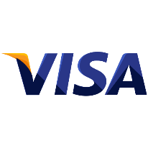

**Валю́та:**

USD (Доллар США)

ИНН:9900003611

Расчетный счет:

AZ92AIIB45020018402900005299

Банк-корреспондент:

**Raiffeisen Bank International AG, Vienna, Austria**

**Обязательная информация о платеже:**

ZOHRABOV SARKHAN ILQAR

**Номер банковской карты**: 4169 7388 4373 7713